**LAPORAN PRAKTIKUM**

**PEMROGRAMAN WEB I**

**MODUL 3**



**FORM**

**Oleh:**

**Naufal Elyzar NIM. 2310817210019**

**PROGRAM STUDI TEKNOLOGI INFORMASI**

**FAKULTAS TEKNIK**

**UNIVERSITAS LAMBUNG MANGKURAT**

**MEI 2024**

# LEMBAR PENGESAHAN

**LAPORAN PRAKTIKUM PEMROGRAMAN WEB I**

**MODUL 3**

Laporan Praktikum Pemrograman I Modul 3: Form ini disusun sebagai syarat lulus mata kuliah Praktikum Pemrograman I. Laporan Prakitkum ini dikerjakan oleh:

Nama Praktikan : Naufal Elyzar

NIM : 2310817210019

|  |  |
| --- | --- |
| Menyetujui,  Asisten Praktikum  Muhammad Shandy Dailami  NIM. 2210817210013 | Mengetahui,  Dosen Penanggung Jawab Praktikum  Muti’a Maulida, S.Kom., M.TI.  NIP. 19881027 201903 2 013 |

# DAFTAR ISI

LEMBAR PENGESAHAN 2

DAFTAR ISI 3

DAFTAR GAMBAR 5

DAFTAR TABEL 6

SOAL 1 7

A. Source Code 7

B. Output Program 7

C. Pembahasan 7

SOAL 2 7

A. Source Code 8

B. Output Program 8

C. Pembahasan 8

SOAL 3 8

A. Source Code 8

B. Output Program 9

C. Pembahasan 9

SOAL 4 9

A. Source Code 9

B. Output Program 10

C. Pembahasan 10

SOAL 5 10

A. Source Code 10

B. Output Program 10

C. Pembahasan 11

SOAL 6 11

A. Source Code 11

B. Output Program 11

C. Pembahasan 12

SOAL 7 12

A. Source Code 12

B. Output Program 13

C. Pembahasan 13

SOAL 8 13

A. Source Code 13

B. Output Program 14

C. Pembahasan 14

LINK GITHUB 14

# DAFTAR GAMBAR

Gambar 1 Screenshot Hasil Jawaban Soal 1 7

Gambar 2 Screenshot Hasil Jawaban Soal 2 8

Gambar 3 Screenshot Hasil Jawaban Soal 3 9

Gambar 4 Screenshot Hasil Jawaban Soal 4 10

Gambar 5 Screenshot Hasil Jawaban Soal 5 10

Gambar 6. Screenshot Hasil Jawaban Soal 6 11

Gambar 7 Screenshot Hasil Jawaban Soal 7 13

Gambar 8. Screenshot Hasil Jawaban Soal 8 14

# DAFTAR TABEL

# SOAL 1

Penggunaan input text dalam sebuah form

Simpan dengan nama file: PRAK301.html

## Source Code

|  |  |
| --- | --- |
| 1  2  3  4  5  6  7  8  9  10  11  12  13  14  15 | <html>  <head>  <title>Menyisipkan Elemen Berupa Text</title>  </head>  <body>  <font type=arial black font size="6"> Data Diri </font>  <br> </br>  <font ty=ariai size="5" >  nama : <input type="text" name="nama" >  <br>  <br>  nim : <input type="text" name="nim" value="" maxlength="9" size="9">  </font>  </body>  </html> |

## Output Program

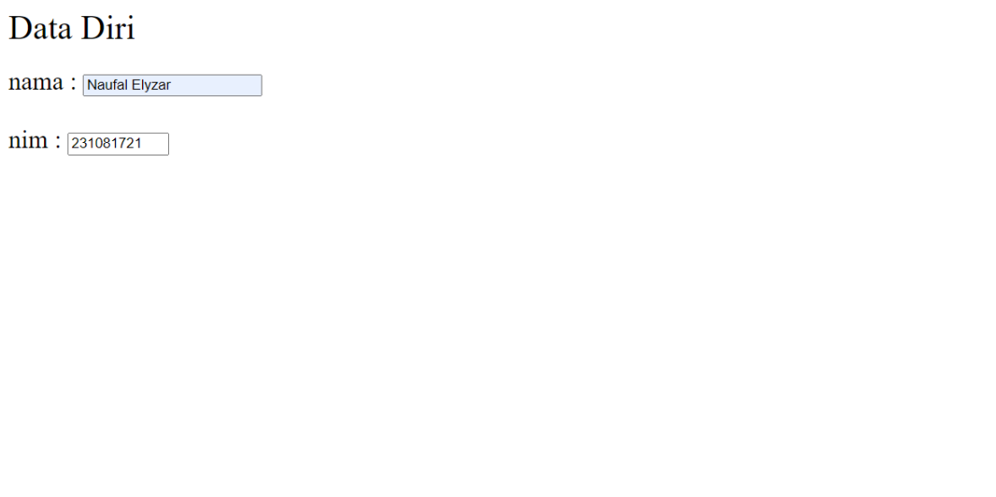

Gambar Screenshot Hasil Jawaban Soal 1

## Pembahasan

tag ‘<font>’ untuk menentukan jenis dan ukuran font, namun tag <font> sudah usang (deprecated) dalam HTML5 dan sebaiknya menggunakan CSS untuk pengaturan gaya.

Tag ‘<br>’ digunakan untuk membuat jeda baris.

# SOAL 2

Penggunaan Input Text berupa Password.

Simpan dengan nama file: PRAK302.html

## Source Code

|  |  |
| --- | --- |
| 1  2  3  4  5  6  7  8  9  10 | <html>  <head>  <title>Input Password</title>  </head>  <body>    Password : <input type="password" name="nama" size="9" maxlength="9" >  </body>  </html> |

## Output Program

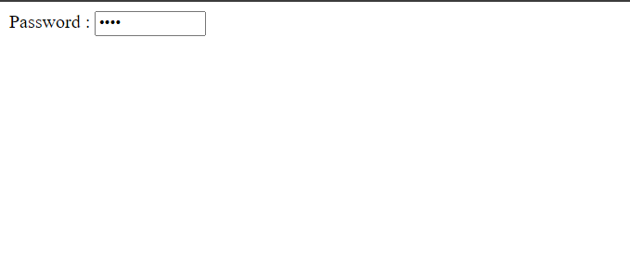

Gambar Screenshot Hasil Jawaban Soal 2

## Pembahasan

Menambahkan elemen input untuk kata sandi (password). Kata sandi yang dimasukkan akan disembunyikan.

# SOAL 3

Penggunaan Input text berupa radio button

Simpan dengan nama file: PRAK303.html

## Source Code

|  |  |
| --- | --- |
| 1  2  3  4  5  6  7  8  9  10  11  12  13  14 | <html>  <head>  <title>Penggunaan Radio Button</title>  </head>  <body>  Jenis Kelamin :  <br>  <input type="radio" name="jenis_kelamin" value="L"> Laki-laki  <br>  <input type="radio" name="jenis_kelamin" value="P"> Perempuan  <br>  </body>  </html> |

## Output Program

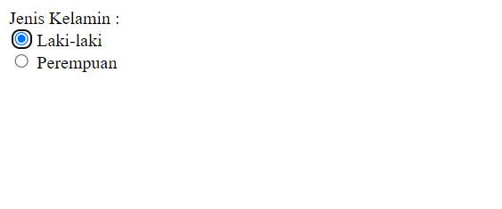

Gambar Screenshot Hasil Jawaban Soal 3

## Pembahasan

Menambahkan elemen input radio button untuk pilihan jenis kelamin dengan nilai "L" untuk laki-laki dan "P" untuk perempuan.

# SOAL 4

Penggunaan checkbox dalam HTML

Simpan dengan nama file: PRAK304.html

## Source Code

|  |  |
| --- | --- |
| 1  2  3  4  5  6  7  8  9  10  11  12  13  14  15  16  17  18  19  20 | <html>  <head>  <title>Penggunaan Check Box</title>  </head>  <body>  Sebutkan Hobi Anda :  <br>  <input type="checkbox" name="hobi_1" value="Menonton"> Menonton  <br>  <input type="checkbox" name="hobi_2" value="Game"> Bermain Game  <br>  <input type="checkbox" name="hobi_3" value="Shopping"> Belanja  <br>  <input type="checkbox" name="hobi_4" value="Mancing"> Memancing  <br>  <input type="checkbox" name="hobi_5" value="Olahraga"> Olahraga  <br>    </body>  </html> |

## Output Program

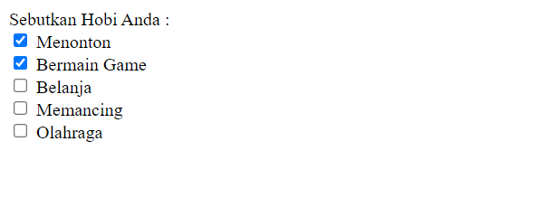

Gambar Screenshot Hasil Jawaban Soal 4

## Pembahasan

Menambahkan elemen input checkbox untuk berbagai hobi. User bisa memilih lebih dari satu hobi yang mereka miliki.

# SOAL 5

Penggunaan submit, reset, dan image sebagai button

Simpan dengan nama file: PRAK305.html

## Source Code

|  |  |
| --- | --- |
| 1  2  3  4  5  6  7  8  9  10  11  12  13 | <html>  <head>  <title>Konfigurasi Button</title>  </head>  <body>    <input type="submit" value="Kirim" name="Submit">  <input type="reset" value="Ulangi" name="Reset">  <input type="button" value="Batal" name="Cancel">  <input type="image" name="Gambar" img src="research.png" width="194" height="90">    </body>  </html> |

## Output Program

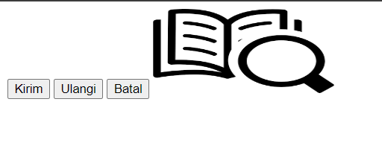

Gambar Screenshot Hasil Jawaban Soal 5

## Pembahasan

Baris 7 digunakan untuk mengirim data dari form ke server. Ketika tombol ini diklik, form akan diproses sesuai dengan metode dan aksi yang ditentukan pada tag <form>.

Baris 8 digunakan untuk mereset (mengembalikan) semua nilai input dalam form ke nilai awal (default). Jadi, jika ada data yang telah diisi dalam form, akan dikosongkan atau dikembalikan ke nilai awal saat tombol ini diklik.

Lalu baris 9 adalah tombol umum yang tidak memiliki fungsi bawaan seperti submit atau reset. Tombol ini biasanya digunakan untuk fungsi yang ditentukan oleh JavaScript atau aksi lain yang diinginkan. Tanpa tambahan kode JavaScript, tombol ini tidak akan melakukan apapun ketika diklik.

Terakhir, pada baris 10 digunakan sebagai pengganti tombol submit, namun dengan tampilan gambar. Ketika tombol gambar ini diklik, form akan dikirim seperti tombol submit, dan koordinat klik juga akan dikirimkan ke server. Gambar yang digunakan adalah "research.png" dengan lebar 194 piksel dan tinggi 90 piksel.

# SOAL 6

Penggunaan Text area dalam Form

Simpan dengan nama file: PRAK306.html

## Source Code

|  |  |
| --- | --- |
| 1  2  3  4  5  6  7  8  9  10  11 | <html>  <head>  <title>Membuat Text Area</title>  </head>  <body>  Deskripsi Diri:  <br>  <textarea name="deskripsi" cols="45" rows="5" align="center" > Tuliskan deskripsi singkat tentang anda.  </textarea>  </body>  </html> |

## Output Program

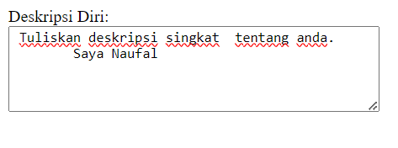

Gambar . Screenshot Hasil Jawaban Soal 6

## Pembahasan

Kode diaats merupakan halaman HTML sederhana yang memiliki sebuah ‘<textarea>’. ‘<textarea>’ digunakan untuk memasukkan teks berbasis paragraf yang lebih panjang daripada input biasa. Atribut ‘name="deskripsi"’ memberikan nama yang akan dikirimkan ke server saat formulir ini disubmit. Atribut ‘cols="45"’ dan ‘rows="5"’ mengatur lebar dan tinggi textarea dalam karakter dan baris. Atribut ‘align="center"’ digunakan untuk mengatur teks di dalam textarea menjadi berada di tengah (alignasi tengah), meskipun penggunaan ini tidak disarankan karena sudah tidak dianjurkan lagi.

# SOAL 7

Penggunaan Select Dropdown dalam Form.

Simpan dengan nama file: PRAK307.html

## Source Code

|  |  |
| --- | --- |
| 1  2  3  4  5  6  7  8  9  10  11  12  13  14  15  16  17  18  19  20  21  22  23  24  25  26  27  28 | <html>  <head>  <title>Menggunakan Menu Dropdown</title>  </head>  <body>  <img type="image" align="right">  </img>  <br>  Silahkan pilih orientasi minat :  <br>  <select name="Orientasi Minat">  <option value="dg"> Design Grafis </option>  <option value="pj"> Programmer Java </option>  <option value="sa"> Sistem Analis </option>  <option value="ds"> Dagelan Saja </option>  </select>  <br>  <br>  <select name="Orientasi Minat" multiple>  <option value="dg"> Design Grafis </option>  <option value="pj"> Programmer Java </option>  <option value="sa"> Sistem Analis </option>  <option value="aj"> Ahli Jaringan</option>  <option value="it"> Trainer IT </option>  <option value="ds"> Dagelan Saja </option>  </select>  </body>  </html> |

## Output Program

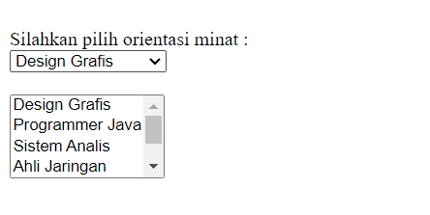

Gambar Screenshot Hasil Jawaban Soal 7

## Pembahasan

Halaman ini menampilkan dua ‘<select>’ dropdown. Dropdown pertama (‘<select name="Orientasi Minat">’) adalah dropdown standar yang memungkinkan pengguna memilih satu opsi. Dropdown kedua (‘<select name="Orientasi Minat" multiple>’) menggunakan atribut multiple, yang memungkinkan pengguna untuk memilih beberapa opsi secara bersamaan. Setiap ‘<option>’ dalam dropdown memiliki nilai (value) yang akan dikirimkan ke server saat formulir disubmit, dan teks yang ditampilkan sebagai label opsi.

# SOAL 8

Form

Simpan dengan nama file: PRAK308.html

## Source Code

|  |  |
| --- | --- |
| 1  2  3  4  5  6  7  8  9  10  11  12  13  14  15  16  17  18  19  20  21  22  23  24  25  26  27  28  29  30  31  32 | <html>  <head>  <title> Sisip Gambar Dalam Tabel </title>  </head>  <body>  <center>  <table border="2">  <caption><b> Kartun Favorite</b></caption>  <tr>  <th> 1. </th>  <th> 2. </th>  <th> 3. </th>  </tr>  <tr align="center">  <td> Doraemon </td>  <td> Shinchan </td>  <td> Conan </td>  </tr>  <td align="center">  <img src="Asset/dora.jpg" width="250" height="250">  </td>  <td align="center">  <img src="Asset/shinchan.jpg" width="250" height="250">  </td>  <td align="center">  <a href="Asset/Latihan 2.html">  <img src="Asset/conan.jpg" width="250" height="250">  </td>  </table>  </center>  </body>  </html> |

## Output Program

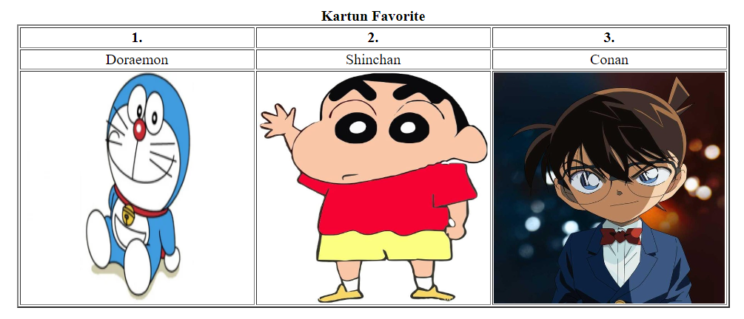

Gambar . Screenshot Hasil Jawaban Soal 8

## Pembahasan

Ini adalah halaman pendaftaran kursus dengan menggunakan elemen-elemen HTML form. erdapat tombol reset, submit, dan cancel yang ditempatkan di bagian bawah form untuk mengatur interaksi pengguna dengan form.

# LINK GITHUB

https://github.com/NaufalElyzar11/Praktikum-Web-I/tree/main/Modul%203